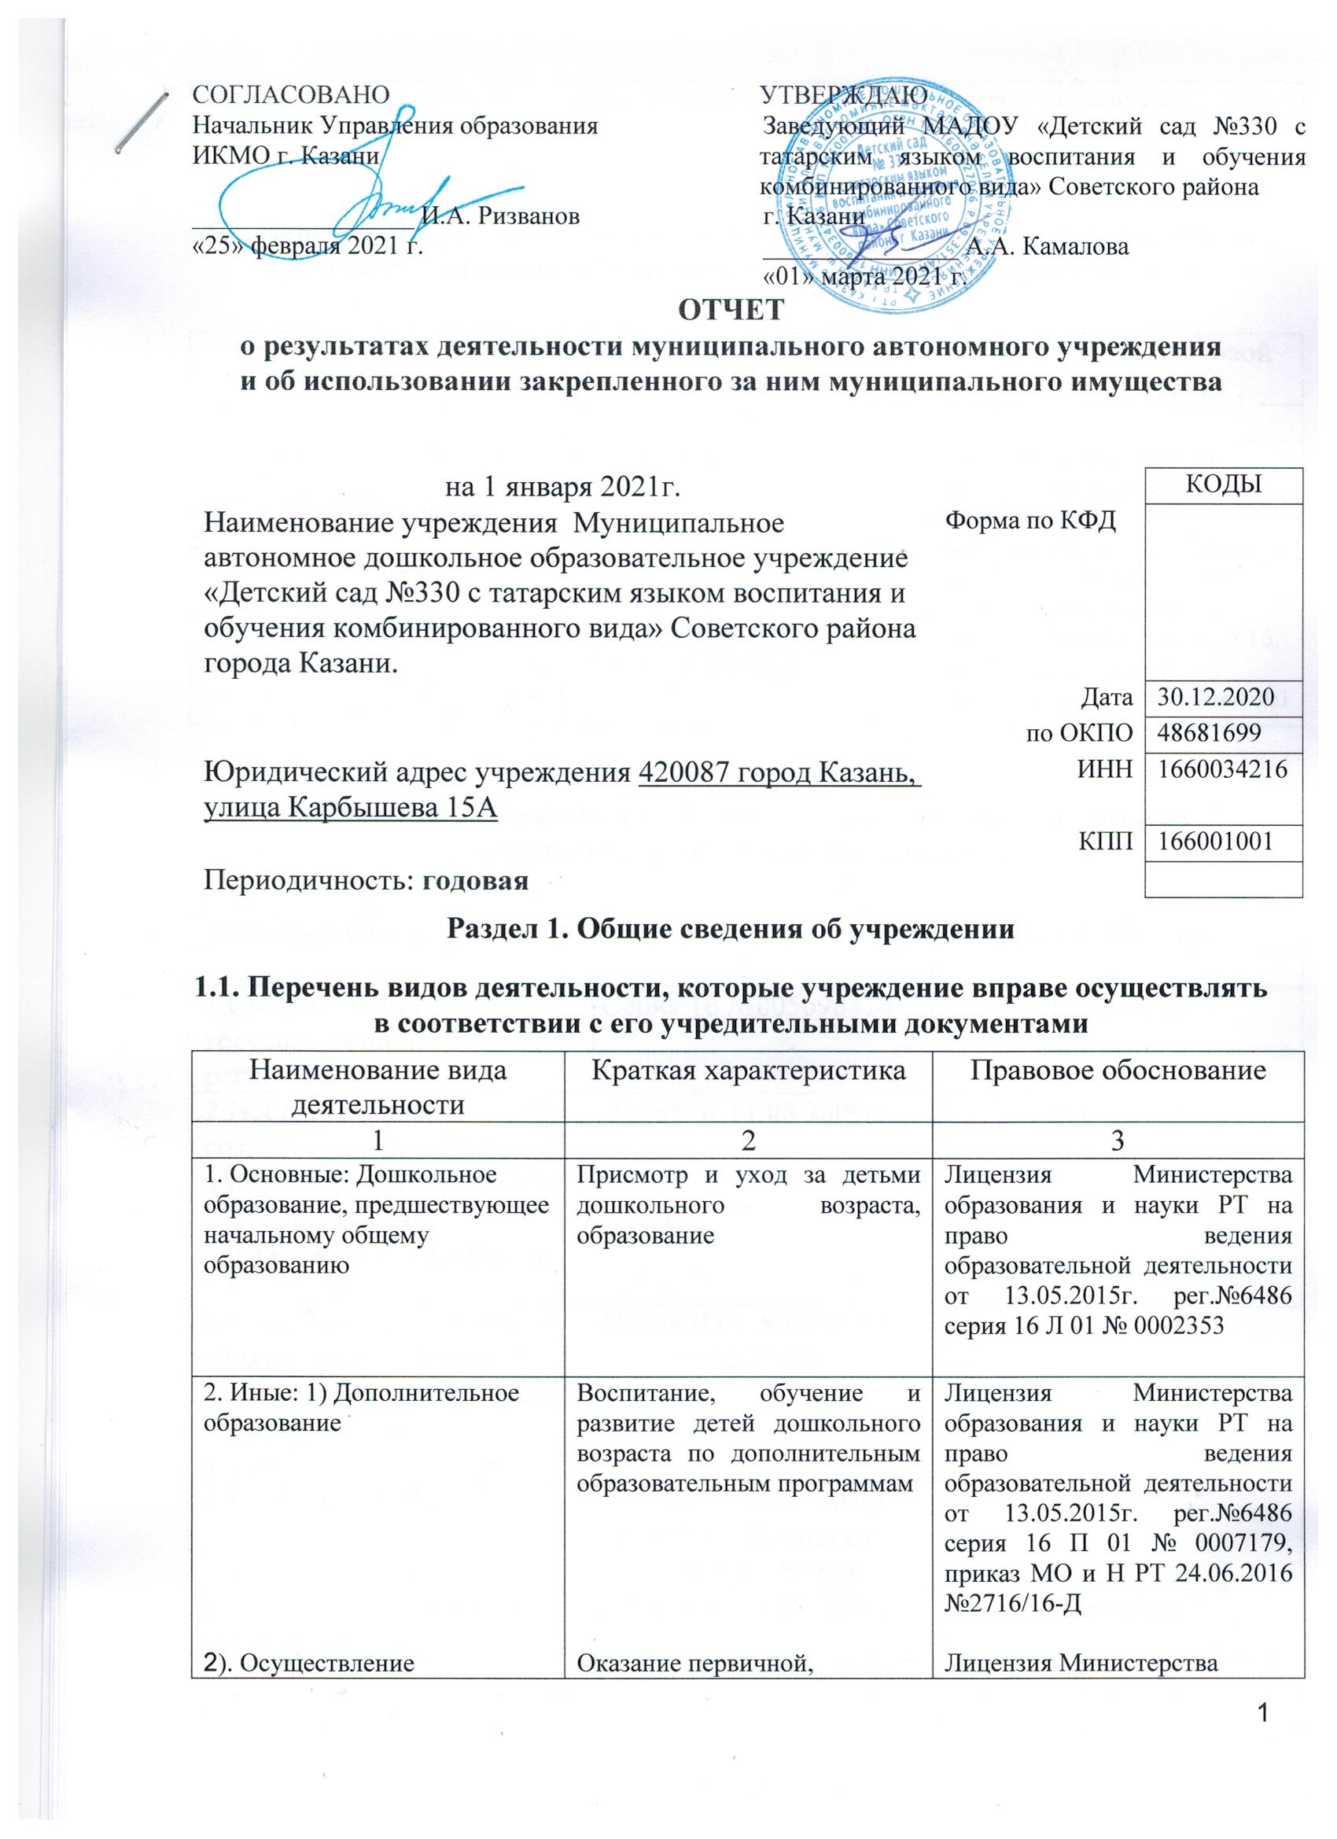
медицинской деятельности | доврачебной помощи | Здравоохранения РТ  ЛО-16-01-005095  от 11.05.2016г.

1.2. Перечень услуг (работ), оказываемых потребителям за плату в случаях, предусмотренных нормативными правовыми (правовыми) актами

Наименование услуги (работы) | Потребитель (физическое или юридическое лицо) | Нормативный правовой (правовой) акт
1 | 2 | 3
«Весёлый английский» | Физическое лицо | Лицензия Министерства образования и науки РТ на право ведения образовательной деятельности от 13.05.2015г. рег.№ 6486 серия 16 П 01 №0004176, приказ МО и Н РТ 24.06.2016. №2716/16-Д, договор, прейскурант цен, приложение №1
«Подготовка к школе» | Физическое лицо
«Спортивный» | Физическое лицо
«Хореография» | Физическое лицо
Логика | Физическое лицо
Юные художники | Физическое лицо

1.3. Перечень разрешительных документов, на основании которых учреждение осуществляет деятельность

Наименование документа | Номер и дата выдачи | Срок действия
1 | 2 | 3
1.Свидетельство о государственной регистрации | Серия 16 №005690414 | Бессрочно
2.Постановление «О создании муниципальных автономных дошкольных образовательных учреждений в г.Казани в 2009 году» | №784 от 11.08.2009г. | Бессрочно
3.Лицензия Министерства образования и науки РТ на право ведения образовательной деятельности | Серия Л 01 №0002353 13.05.2015г | Бессрочно
4.Устав МАДОУ №330 | Распоряжение КЗИО ИКМО г. Казани от 21.09.2015 №1946
5.Договор оперативного управления | №1/118 от 19.10.2009г. | Бессрочно
6.Свидетельство о государственной регистрации на землю | Серия 16-АЕ №068185 | Бессрочно
7.Свидетельство о государственной регистрации на здание | Серия 16-АЕ №056617 | Бессрочно

1.4. Сведения о сотрудниках учреждения

N п/п | Наименование показателя | Численность сотрудников |  | Уровень профессионального образования (квалификации) сотрудников* |  | Причины изменения количества штатных единиц
N п/п | Наименование показателя | на начало отчетного периода | на конец отчетного периода | на начало отчетного периода | на конец отчетного периода | Причины изменения количества штатных единиц
1 | 2 | 3 | 4 | 5 | 6 | 7
1. | Штатная численность | 89,85 | 89,85 | X | X
2. | Фактическая численность | 74 | 74 | 1-29  3-30  4-3  5-12 | 1-30  3-24  4-10  5-10
______________________________
* Уровень профессионального образования (квалификации) сотрудников: высшее - 1, неполное высшее - 2, среднее профессиональное - 3, начальное профессиональное - 4, среднее (полное) общее - 5, основное общее - 6, не имеют основного общего - 7, ученая степень (кандидат наук - 8, доктор наук - 9).

1.5. Средняя заработная плата сотрудников учреждения

Наименование показателя | Размер средней заработной платы, руб
1 | 2
За 2018 год | 21848 руб.
За 2019 год | 24256руб.
За 2020 год | 26535 руб.

1.6. Состав наблюдательного совета

Должность фамилия, имя отчество | Решение о назначении | Срок полномочий
1 | 2 | 3
1.Начальник организационно-кадровогоотдела Управления образования Исполнительного комитета муниципального оразования г.Казани Вакилова Айсылу Альбертовна | Приказ Управления образования г. Казани №805 от 02.12.2020г. | 3 года
2. Главный специалист отдела образования Управления образования Исполнительного комитета г.Казани по Советскому району Морозова Марина Васильевна | Приказ Управления образования г. Казани №805 от 02.12.2020г. | 3 года
3. Начальник отдела образования по Советскому району Управления образования Исполнительного комитета муниципального образования г.Казани Арсланова Эльмира Равилевна | Приказ Управления образования г. Казани №805 от 02.12.2020г. | 3 года
4. Старший воспитатель детского сада №330 Советского района.  Насыбуллина Гузалия Магазовна | Приказ Управления образования г. Казани №805 от 02.12.2020г. | 3 года
5. Представитель родительской общественности  Начальник отдела Казанский филиал ФГУП ВО «Безопасность»  Заббаров Раиль Равилевич | Приказ Управления образования г. Казани №805 от 02.12.2020г. | 3 года
6. Заместитель прокуропа Советского района города Казани Гильфанов Рушан Рифкатович | Приказ Управления образования г. Казани №805 от 02.12.2020г. | 3 года
7. Учитель английского языка МБОУ «Центр образования Гимназия №8»Советского района г.Казани Кадырова Сирина Рустамовна | Приказ Управления образования г. Казани №805 от 02.12.2020г. | 3 года

Раздел 2. Результат деятельности учреждения

2.1. Сведения об исполнении муниципального задания на оказание муниципальных услуг (выполнение работ)
Выполнено -100%

2.2. Сведения об осуществлении деятельности, связанной с выполнением работ или оказанием услуг, в соответствии с обязательствами перед страховщиком по обязательному социальному страхованию

___Не осуществлялась________________________________________________

2.3. Сведения о балансовой (остаточной) стоимости нефинансовых активов, дебиторской и кредиторской задолженности
Наименование показателя | Значение показателя |  |  |  | Примечание
Наименование показателя | на начало отчетного периода | на конец отчетного периода | динамика изменения  (гр. 3 - гр. 2) | % изменения | Примечание
1 | 2 | 3 | 4 | 5 | 6
Балансовая (остаточная) стоимость нефинансовых активов учреждения, руб | 33721704,40 | 33088814,71 | 632889,69 | 98,1
Общая сумма выставленных требований в возмещение ущерба по недостачам и хищениям материальных ценностей, денежных средств, а также от порчи материальных ценностей, руб
Справочно:
Суммы недостач, взысканные с виновных лиц, руб
Суммы недостач, списанные за счет учреждения, руб
Сумма дебиторской задолженности, руб | 176743,40 | 345735,91 | -168992,51 | 195,6
в том числе: нереальная к взысканию дебиторская задолженность, руб
Сумма кредиторской задолженности, руб | 142974,16 | 407568,16 | 264594 | 285
в том числе:
просроченная кредиторская задолженность, руб
Итоговая сумма актива баланса, руб | 3253081,45 | 3264586,45 | 1306889,17 | 100,4

2.4. Изменение цен (тарифов) на платные услуги (работы), оказываемые потребителям в течение отчетного периода

Наименование услуги  (работы) | Квартал
Наименование услуги  (работы) | I | II |  | III |  | IV
Наименование услуги  (работы) | цена (тариф) | цена (тариф) | % изменения  (гр. 3:гр. 2 х 100) | цена (тариф) | % изменения  (гр. 5:гр. 3 х 100) | цена (тариф) | % изменения  (гр. 7:гр. 5 х 100)
1 | 2 | 3 | 4 | 5 | 6 | 7 | 8
«Весёлый английский»  «Подготовка к школе»  «Спортивный»  «Хореография»  «Юные студия»  «Логика» | 600  600  600  600  600  600 | 600  600  600  600  600  600 | 100  100  100  100  100  100 | 600  600  600  600  600  600 | 100  100  100  100  100  100 | 600  600  600  600  600  600 | 100  100  100  100  100  100

2.5. Сведения о потребителях и доходах, полученных от оказания платных услуг (выполнения работ)

Вид услуги (работы) | Общее количество потребителей, воспользовавшихся услугами (работами) учреждения (в том числе платными для потребителей) |  |  |  |  |  | Средняя стоимость услуг (работ) для потребителей, руб. |  |  |  | Суммы доходов, полученных от оказания платных и частично платных услуг  (выполнения работ), руб.
Вид услуги (работы) | бесплатно |  | частично платно |  | полностью платно |  | частично платных |  | полностью платных
Вид услуги (работы) | 2019г. | 2020г. | 2019г. | 2020г. | 2019г. | 2020г. | 2019г. | 2020г. | 2019г. | 2020г. | 2019г. | 2020г.
1 | 2 | 3 | 4 | 5 | 6 | 7 | 8 | 9 | 10 | 11 | 12 | 13
1.Родительская плата за присмотр и ход за детьми |  | 1 | 41 | 52 | 350 | 333 | 1591 | 1145 | 3181 | 2291 | 13913460,62 | 9255596,18
2.Платные кружки |  |  |  |  | 283 | 287 | 0 | 0 | 500 | 600 | 1298396,01 | 809791,82
ИТОГО |  |  |  |  |  |  |  |  |  |  | 15211856,6 | 10065388

2.6. Сведения о жалобах потребителей

Наименование потребителя | Суть жалобы | Принятые меры
1 | 2 | 3
1. | 0
1. | нет

2.7. Сведения о показателях плана финансово-хозяйственной деятельности

Единица измерения: руб.
Наименование показателя | По плану | Фактически  (кассовое исполнение) | Процент исполнения,  % | Примечание
1 | 2 | 3 | 4 | 5
Остаток средств на начало года | X | 520737,55 | X
Поступления, всего | 42182555,14 | 38974835,15 | 92,4
в том числе:
Бюджетные средства | 40134520,55 | 37661256,33 | 93,8
Внебюджетные средства | 2048034,59 | 1313578,82 | 64,1
Выплаты, всего | 42182555,14 | 36809685,08 | 87,3
в том числе:
Заработная плата | 22643406,88 | 21930561,26 | 96,9
Начисления на выплаты по оплате труда | 6878376,56 | 6609854,62 | 96,1
Услуги связи | 67600 | 67599,40 | 100
Коммунальные услуги | 2553529,10 | 2454977,73 | 96,1
Работы (услуги) по содержанию имущества | 908494,48 | 886843,54 | 97,6
Прочие работы (услуги) | 7592942,21 | 5880276,25 | 77,4
Прочие расходы | 578488,46 | 428174,77 | 74
Увеличение стоимости основных средств | 639620,27 | 556213,31 | 87
Увеличение стоимости материальных активов | 320097,18 | 221658,13 | 69,2
Остаток средств на конец года |  | 455913,69 | X
Справочно:
Объем публичных обязательств, всего
в том числе:

2.8. Объем финансового обеспечения

Объем финансового обеспечения, задания учредителя |  |  | Объем финансового обеспечения в рамках программ, утвержденных в установленном порядке |  |  | Объем финансирования обеспечения деятельности, связанной с выполнением работ и оказанием услуг в соответствии с обязательствами перед страховщиком по обязательному социальному страхованию
2018 г. | 2019 г. | 2020 г. | 2018 г. | 2019 г. | 2020 г. | 2018 г. | 2019 г. | 2020 г.
1 | 2 | 3 | 4 | 5 | 6 | 7 | 8 | 9
38092610,41 | 38437807,82 | 37209652,17 | 583648,73 | 911762,38 | 451604,16

2.9. Сведения о прибыли учреждения

Учреждение находится на упрощенной системе налогообложения.

Раздел 3. Сведения об использовании имущества, закрепленного за учреждением

Наименование показателя | На начало отчетного периода | На конец отчетного периода
1 | 2 | 3
Общая балансовая (остаточная) стоимость недвижимого имущества, находящегося у учреждения на праве оперативного управления, руб. | 31904786,16 | 31103147,04
Общая балансовая (остаточная) стоимость недвижимого имущества, находящегося у учреждения на праве оперативного управления, и переданного в аренду, руб.
Общая балансовая (остаточная) стоимость недвижимого имущества, находящегося у учреждения на праве оперативного управления, и переданного в безвозмездное пользование, руб.
Общая балансовая (остаточная) стоимость движимого имущества, находящегося у учреждения на праве оперативного управления, руб.
Общая балансовая (остаточная) стоимость движимого имущества, находящегося у учреждения на праве оперативного управления, и переданного в аренду, руб.
Общая балансовая (остаточная) стоимость движимого имущества, находящегося у учреждения на праве оперативного управления, и переданного в безвозмездное пользование, руб.
Общая балансовая (остаточная) стоимость особо ценного движимого имущества, находящегося у учреждения на праве оперативного управления | 1816918,24 | 1985667,67
Общая площадь объектов недвижимого имущества, находящегося у учреждения на праве оперативного управления, | 3856,0 | 3856,0
в том числе:  переданного в аренду, | 0 | 0
переданного в безвозмездное пользование,
Количество объектов недвижимого имущества, находящегося у учреждения на праве оперативного управления, шт. | 2 | 2
Объем средств, полученных в отчетном году от распоряжения в установленном порядке имуществом, находящимся у учреждения на праве оперативного управления, руб.

Руководитель _________________ ___/А.А.Камалова/___
(подпись) (расшифровка подписи)

Гл.бухгалтер _____________ /Ф.Г.Хамидуллина/
(подпись) (расшифровка подписи)

"31"марта 2021г.

